**旭说金市 | 黄金跌破关键颈线位，短线顺势偏空思路看待**

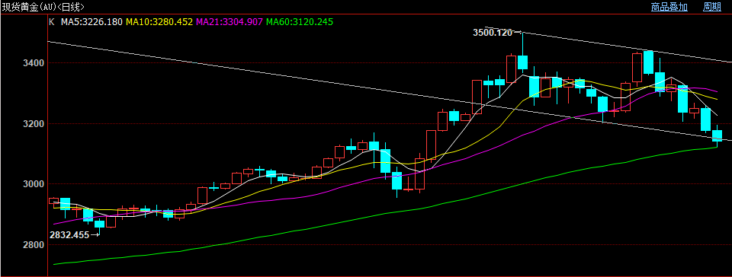

昨天夜盘伦敦金向下有效突破了3200的支撑位，黄金双顶结构确立，技术面短线转空。后续有两种结构可能，一种是弱势下跌；第二种是走下跌通道。截至到下午四点，伦敦金恰好收至下行通道下轨附近，并且在60日均线支撑有效，通道技术仍然有效。

本轮下跌的主要驱动仍然是中美关税释放积极信号，从盘面反应看，该协议达成对减缓宏观衰退预期、避险回吐有一定影响，至于会不会改善美元资产信用状况仍有待考量，因此尚不足以谈及趋势逆转。

我们一直再强调，中长线看，海外宏观形势并不理想，衰退协议达成只是延缓了经济走弱力度，但大方向至少目前看仍然没有发生根本性扭转。因为目前美联储利率水平、美国对所有国家征收的10%关税对经济带来持续性压力，随着时间的延长，预计宏观问题会逐步显现。待短线利空逻辑释放后，再关注向上机会。

观点：或震荡偏弱。

作者：刘旭峰

期货投资咨询资格：Z0018499

免责声明

本报告内容形成采用的基础数据信息均来源于公开资料，我公司对这类信息的准确性和完整性不做任何保证，也不保证所包含的信息和报告中得出结论及给出的建议不会发生任何变更。我们已力求报告内容的客观、公正，但文中的观点、结论和建议仅供参考。交易者据此做出的任何交易决策与本公司和作者无关，本公司不承担交易者对此作出交易决策而产生的任何风险，亦不对交易者作出此类交易决策做任何形式的担保。本报告版权为我公司所有，未经书面许可，任何机构和个人不得以任何形式对本报告全部或部分内容翻版、复制发布，如引用、刊发，须注明出处为山东齐盛期货有限公司，且不得对本报告进行有悖原意的引用、删节和修改。未经授权的侵权行为与我公司无关，我公司对侵权行为给公司造成的声誉、经济损失保留追诉权利。